**Instalação Oracle Database 12cR2 com ASM.**

**-**

**Parte gráfica**

Passo 1 – Desmarca a check box onde pede para registrar seu email e clique em next.

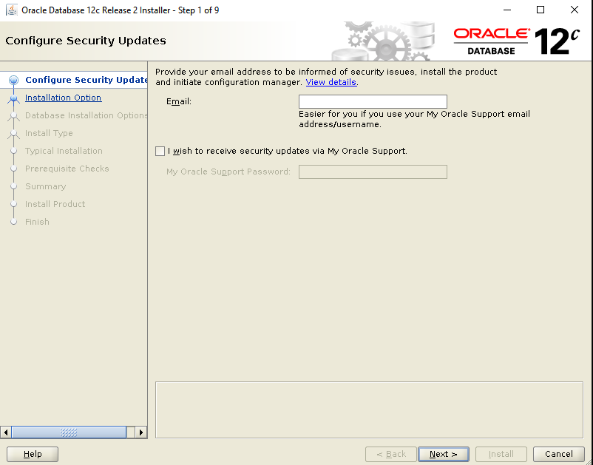

Passo 2 – Selecione a opção apenas para instalar o software.

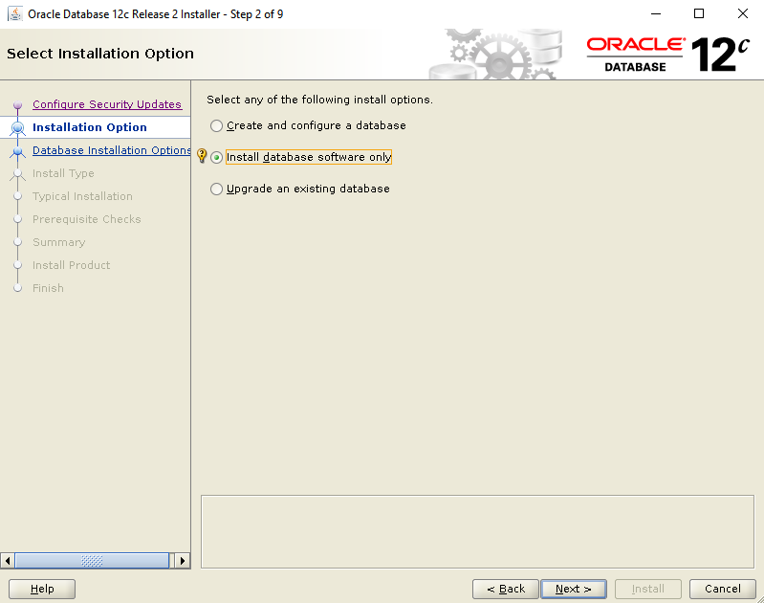

Passo 3 – Selecione a opção Single Instancia, por ser uma instância simples.

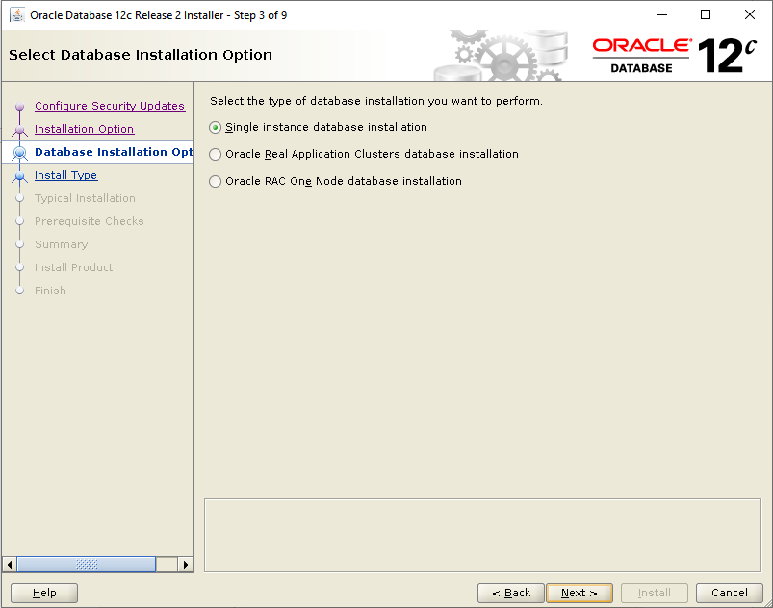

Passo 4 – Escolha a edição da base de dados como a imagem abaixo.

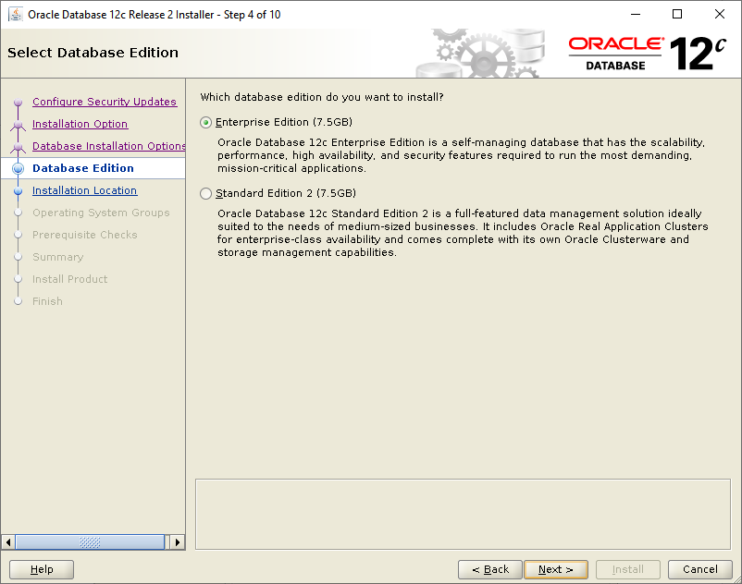

Passo 5 – Selecionar o caminho base do oracle e do oracle home.

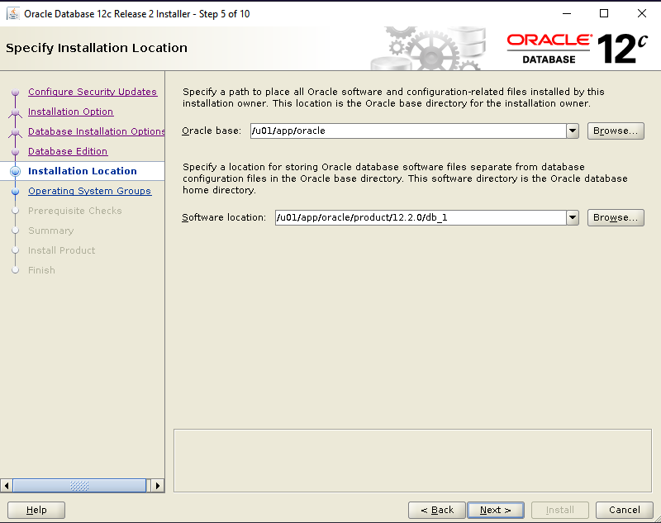

Passo 6 - Selecionar os grupos de usuário, deixe com o padrão.

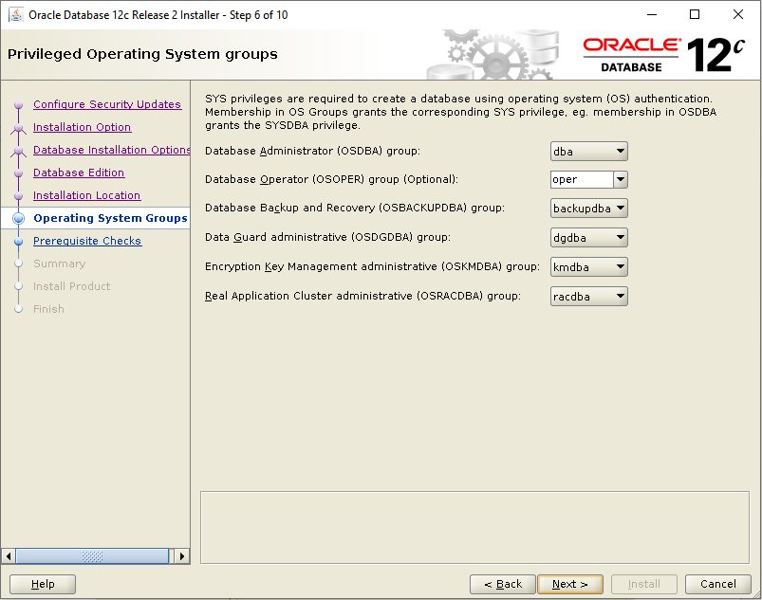

Passo 7 - O software irá analisar os pré-requisitos da instalação.

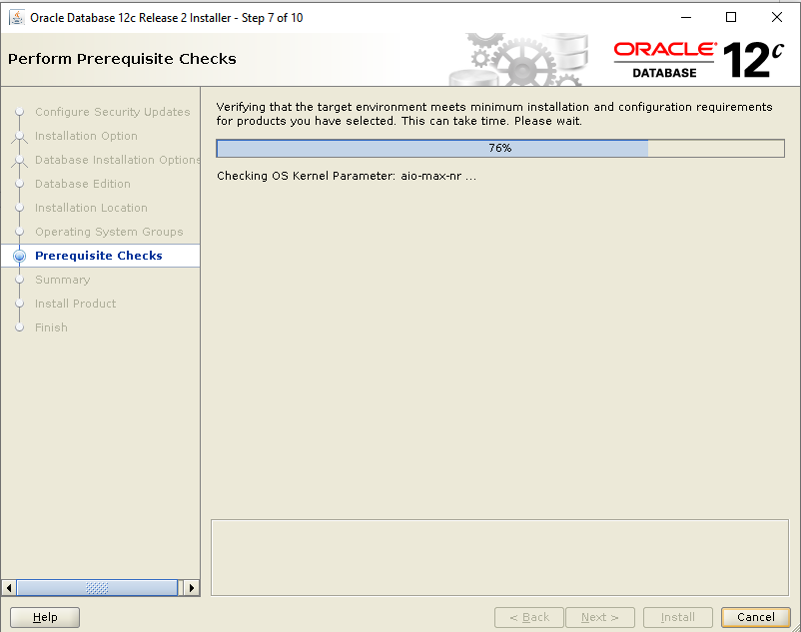

Passo 8 - Um resumo de todas as opções selecionadas será exibido, você pode revisar as opções e caso estejam todas corretas clique em Install.

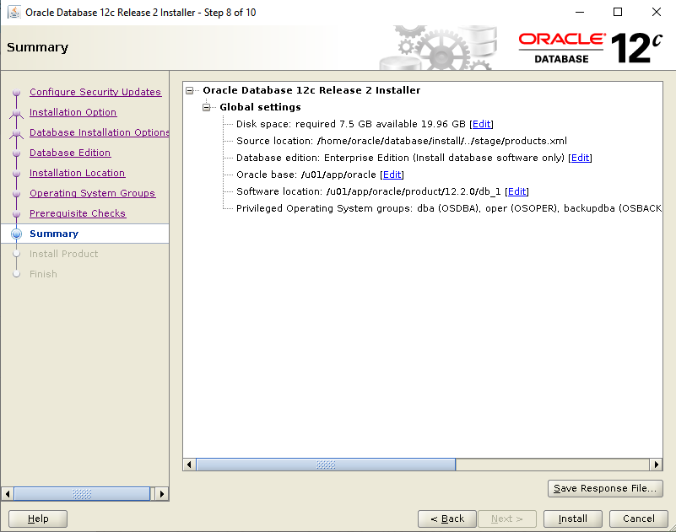

Passo 9 - Aguarde enquanto a instalação é realizada.

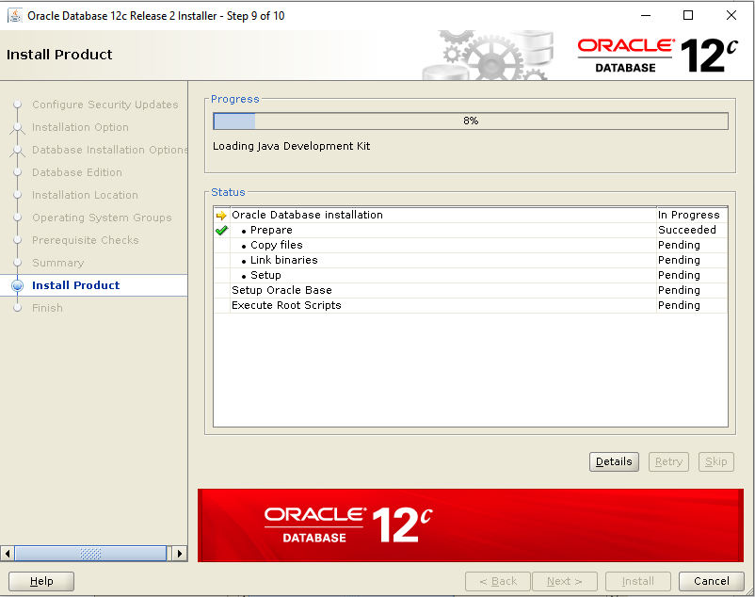

Passo 10 - Instalação concluída com sucesso, clique em close.

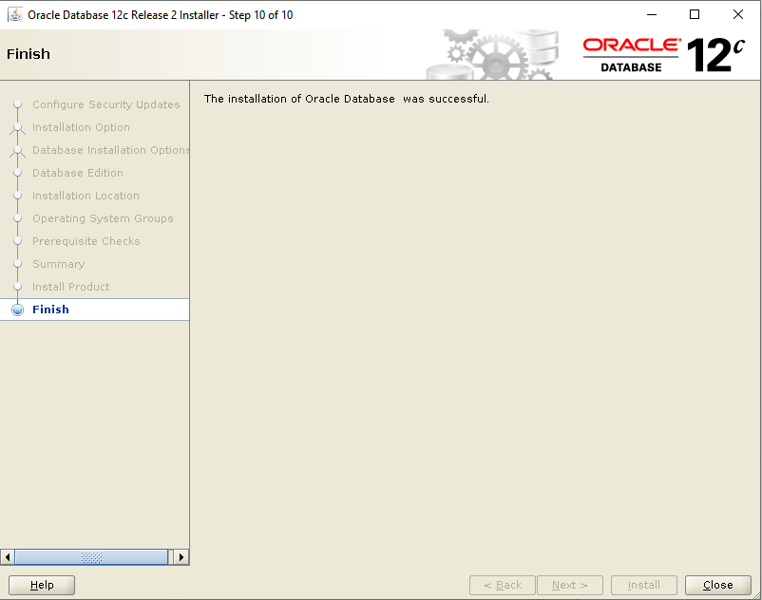

Criando o banco de dados

Ao término da instalação do software de banco de dados Oracle, vamos então finalmente criar uma instância de banco de dados.

No terminal, execute o comando com o usuário oracle:

$> dbca

Passo 1 – Escolha a opção de criação de banco de dados.

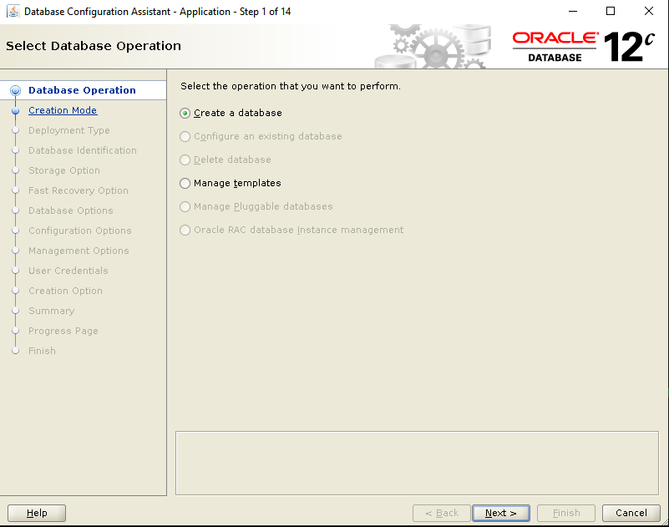

Passo 2 – Ele irá automaticamente identificar as configurações do ASM, isso pode levar um tempo.

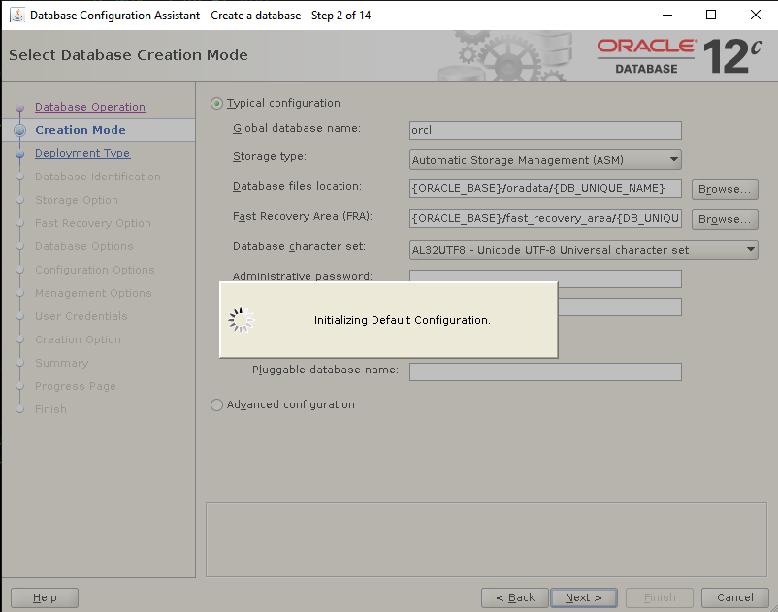

Passo 2 – Ainda assim ao final do carregamento, selecione configurações avançadas.

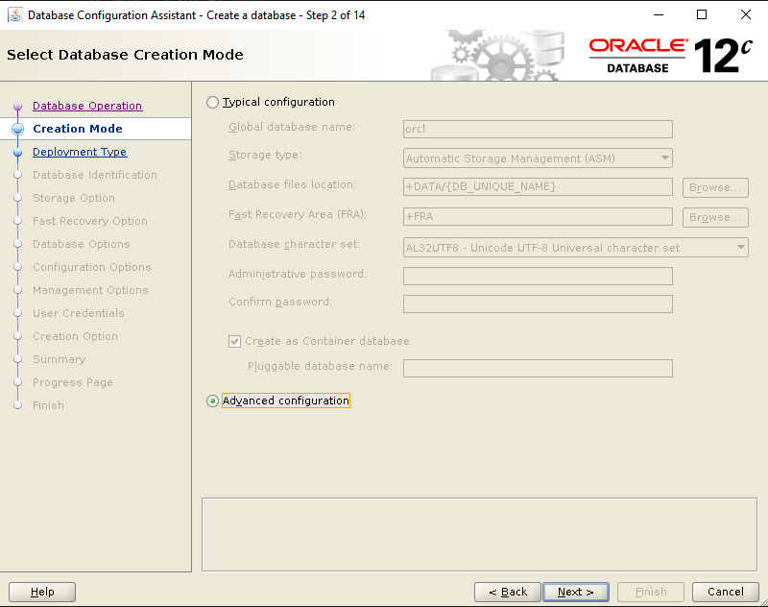

Passo 3 – Iremos configurar o tipo de banco de dados que queremos, escolha como a imagem abaixo.

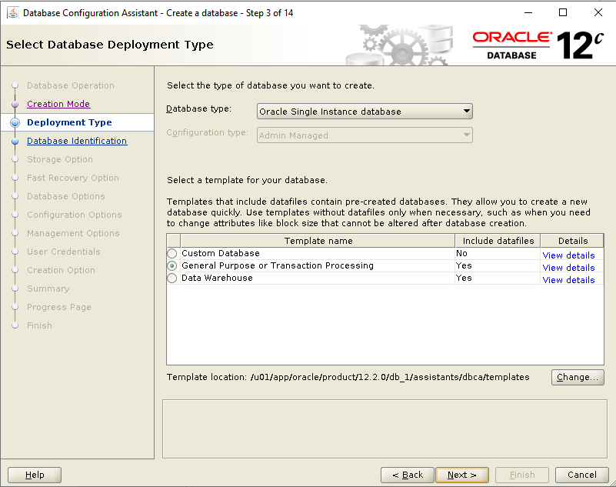

Passo 4 – Vamos informar o global name e o sid da nossa base de dados. Ainda neste passo podemos escolher criar um banco de dados com container, mas não faremos isso agora.

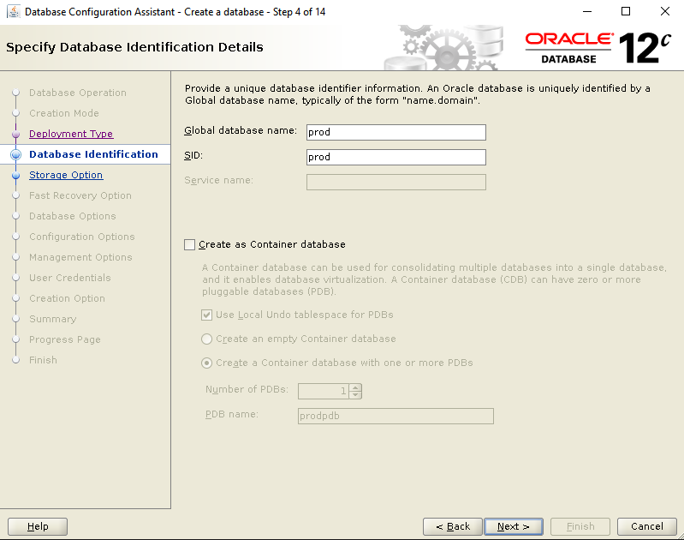

Passo 5 – Neste passo iremos informar que queremos utilizar o ASM. Com a opção marcada clique em Browse... e procure pelo disk group criado para a base. 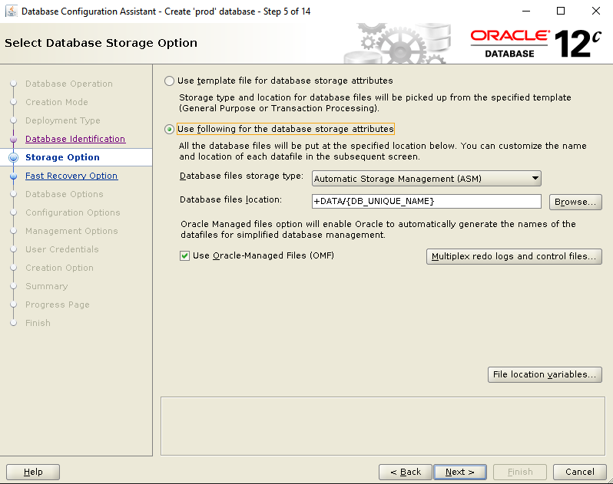

Passo 5 – Selecione o disk group DATA, criado anteriormente, clique em OK e depois em Next.

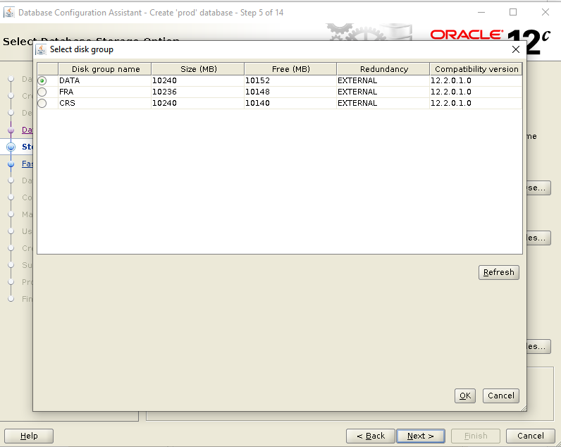

Passo 6 – Vamos especificar o local do fast recovery área, assim com o disk group DATA, vamos clicar em Browse... e selecionar o disk group FRA.

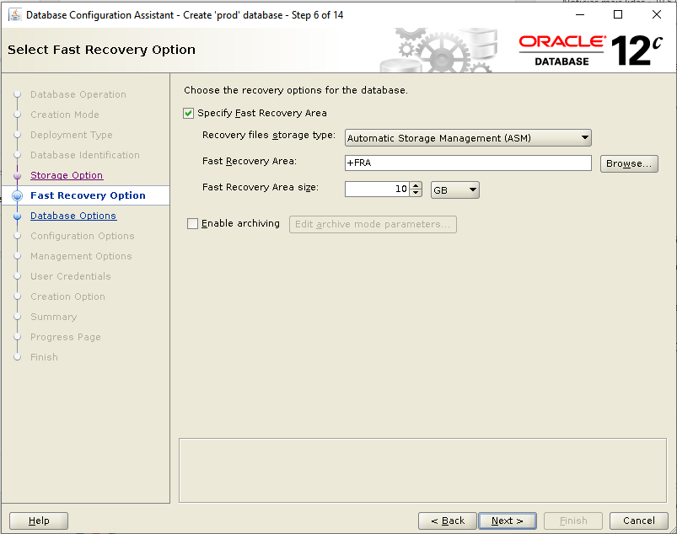

Passo 6 – Selecione o disk group, clique em OK e depois em Next.

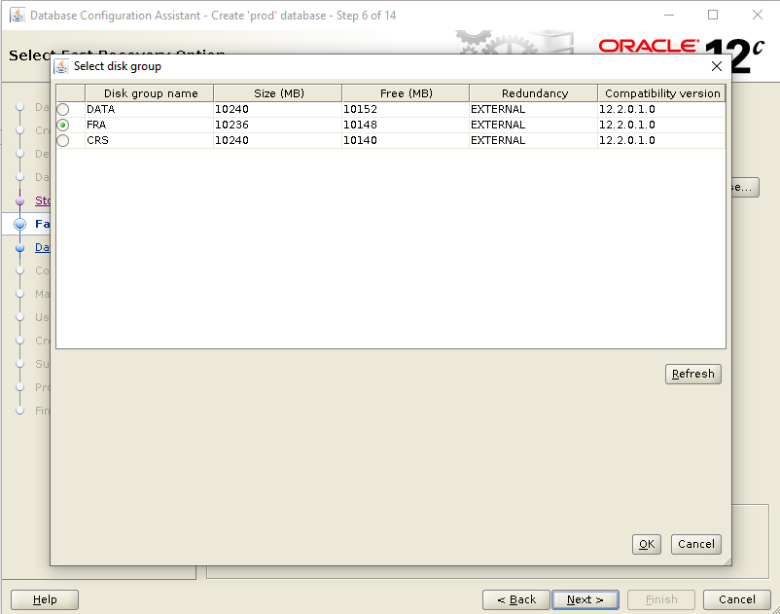

Passo 7 – Neste passo, você tem a opção de criar um listener ou usar um já existente. No meu caso existia um listener criado, neste caso desmarque a opção e clique em Next.

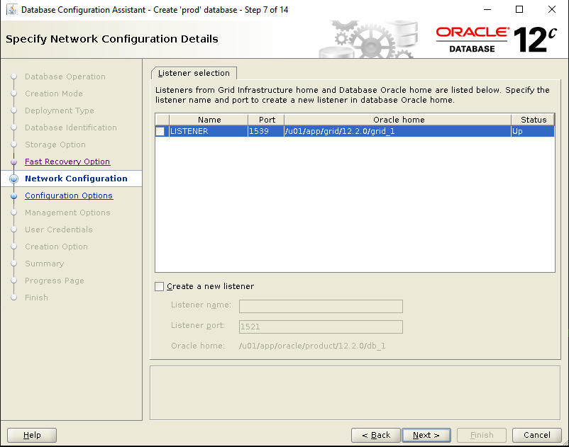

Passo 8 – Siga com o a imagem abaixo e clique em next.

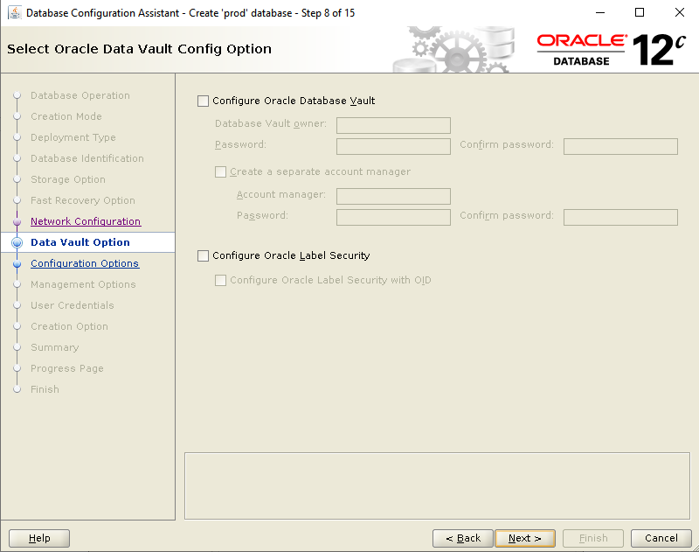

Passo 9 – Agora temos a opção de configurar várias opções como a memória utilizada pelo SGA e PGA, deixe como padrão e clique em Next.

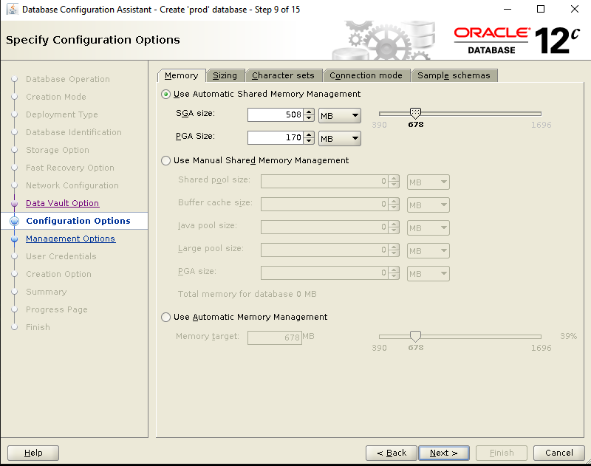

Passo 10 - Configurar o EM, desmarque a opção, não vamos configura-lo.

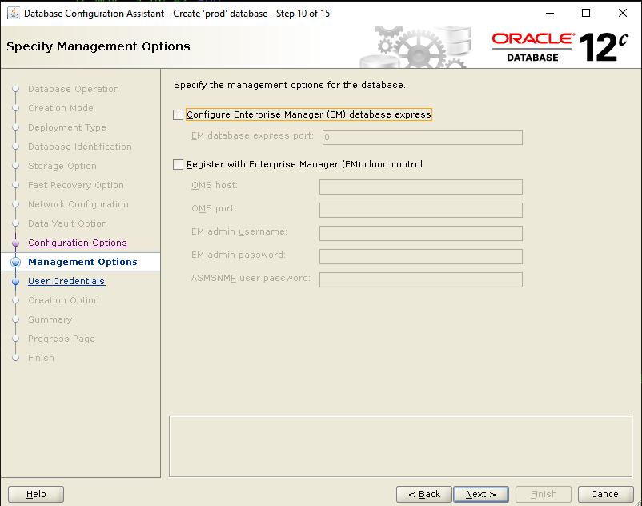

Passo 11 - Informar as senhas dos usuários administrativos.

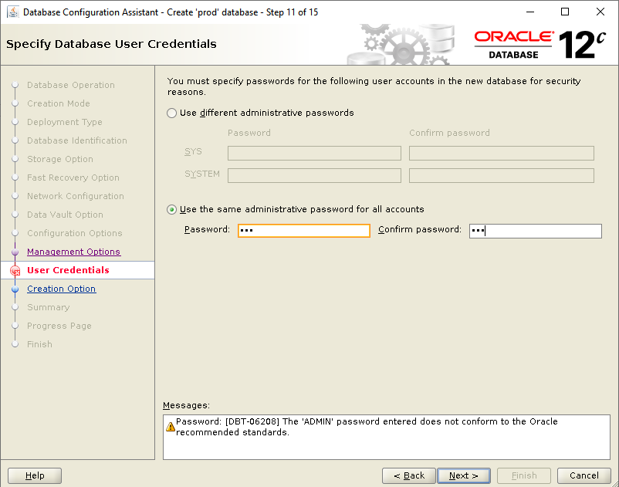

Passo 12 – Escolha a opção abaixo, para criamos o banco de dados. Podemos também criar um template ou até mesmo gerar os scripts de criação.

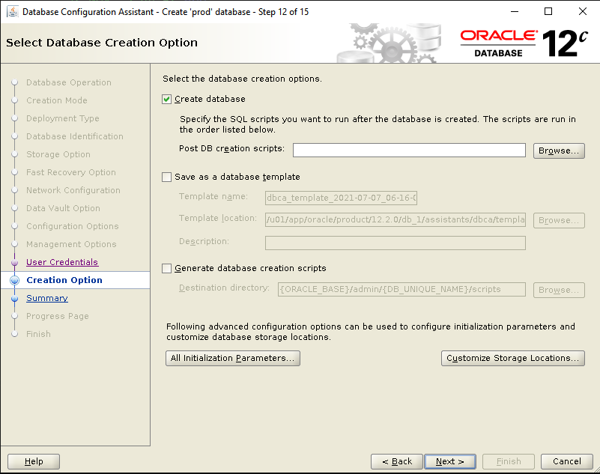

Passo 13 - Um resumo de todas as opções selecionadas será exibido, você pode revisar as opções e caso estejam todas corretas clique em Install.

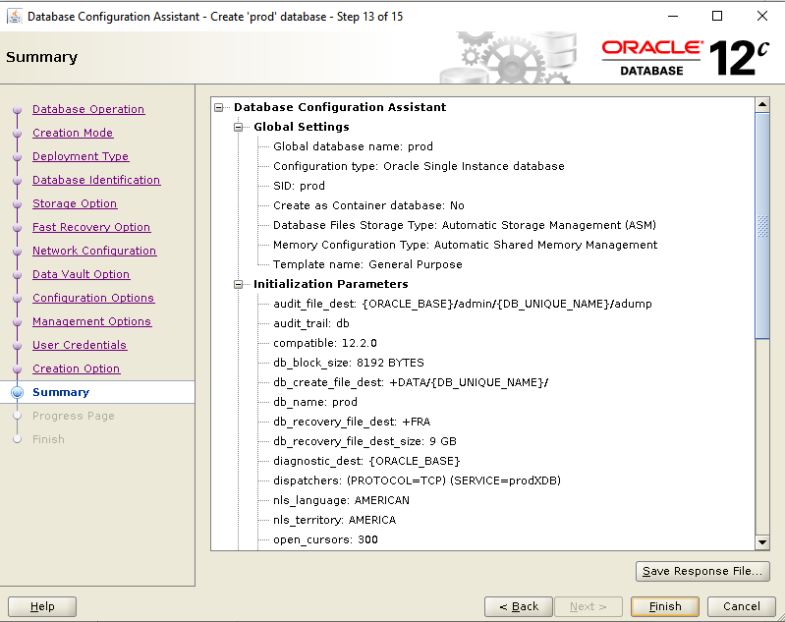

Passo 14 - Aguarde enquanto a instalação é realizada.

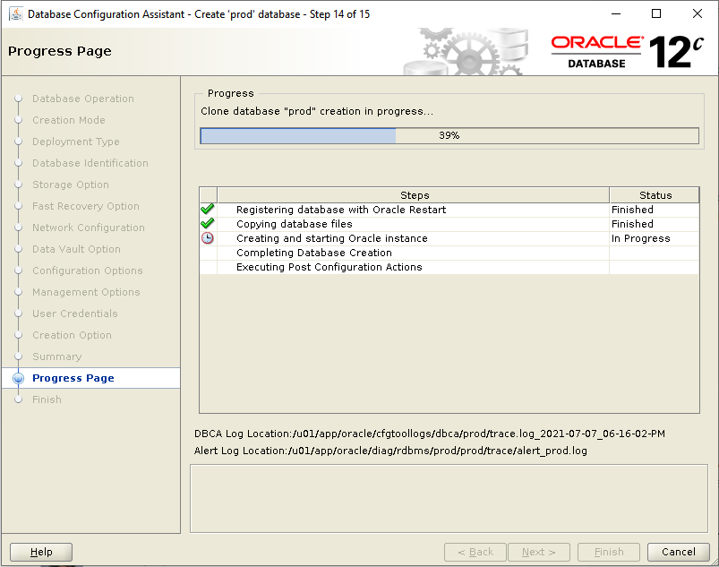

Passo 15 – Pronto, temos um banco de dados Oracle instalado e configurado utilizando o ASM.

